Sistemas Operativos en Red
UT 4 | Hoja 2 | GESTIÓN DE RECURSOS COMPARTIDOS EN WINDOWS SERVER.
Fecha entrega / recogida
Nombre y Apellido |  | Michelle Iglesias y Nuria Gutiérrez |  | Nº5950
Notas del profesor

Permiso: es el tipo de acceso que se concede a un objeto, como a los archivos y carpetas NTFS. Para administrar los permisos NTFS, puedes hacer clic derecho en la unidad y seleccionas la ficha Seguridad.
Los permisos de compartición y los permisos locales se relacionan entre sí dependiendo de cómo se acceda a la carpeta o al archivo.
Si se accede localmente →Permisos de compartición + Permisos locales. El S.O. compara los dos conjuntos de permisos y aplica la combinación más restrictiva.

Los permisos NTFS permiten controlar que usuarios y grupos pueden acceder a los archivos y carpetas en la unidad NTFS. Los permisos NTFS afectan a los usuarios locales y a los de la red.
Hay dos tipos de permisos NTFS:
- Permisos explícitos: permisos concedidos directamente a un archivo o carpeta
- Permisos heredados: permisos concedidos a una carpeta que se transmiten a los objetos secundarios dentro de esa carpeta
Los permisos explícitos tienen prioridad sobre los heredados.

Las reglas de los permisos NTFS:
- Lo que está explícitamente permitido, esta implícitamente denegado.
- Los permisos NTFS se suman por pertenencia a grupos
- Denegar prevalece
- Prevalecen los permisos de los ficheros sobre los de las carpetas

Diferentes tipos de permisos:
- Verificado: se han asignado explícitamente los permisos
- Desactivado (sin marca): no hay permisos asignados
- Sombreados: se conceden permisos a través de la herencia de una carpeta principal
Cuando se combina Denegar permisos frente a Permitir y permisos explícitos contra permisos heredados, la jerarquía es la siguiente:
- Denegación explícita
- Permitir explícito
- Denegación heredada
- Permitir heredado
Para ver los permisos efectivos NTFS Propiedades→ Seguridad→ Opciones avanzadas →Permisos efectivos

Todas las carpetas ya sean en el servidor como en los equipos se crearán en la carpeta usuarios o users, para evitar que los usuarios autentificados tengan control total y se hereden estos permisos.
En el dominio empresa.es, con dos equipos miembros PC01 y PC02. En el dominio tenemos los usuarios administrador, usuario1 y usuario2 como usuarios del dominio.
- Crea en el dominio una carpeta denominada C1 y compártela.
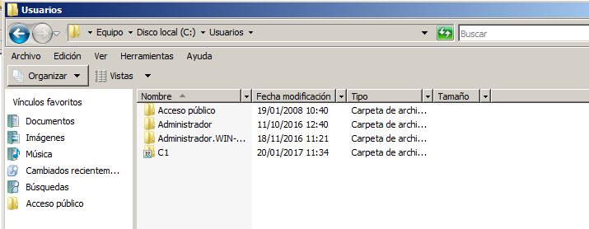
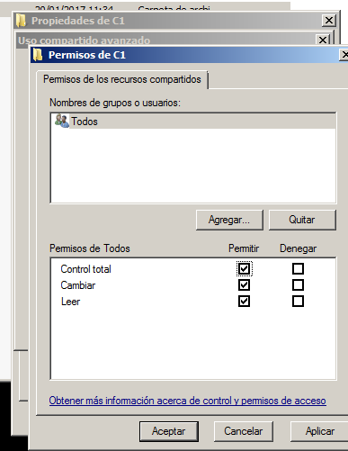
- Crea una nueva carpeta C2 y compártela mediante un procedimiento distinto del utilizado en el ejercicio anterior
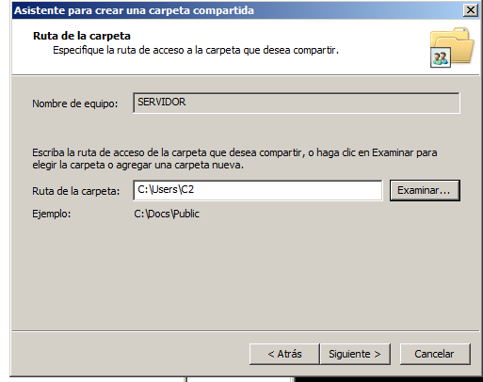
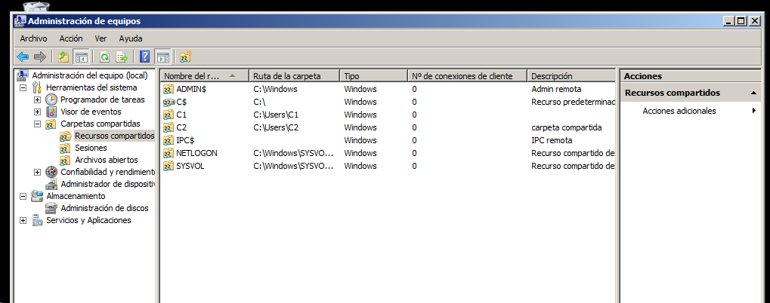
- Desde los dos clientes revisa las carpetas que están en el servidor y comprueba que puedes acceder a ellas desde usuario1
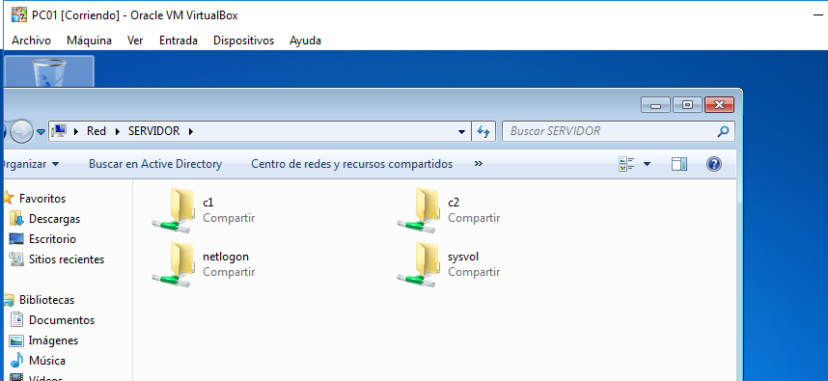
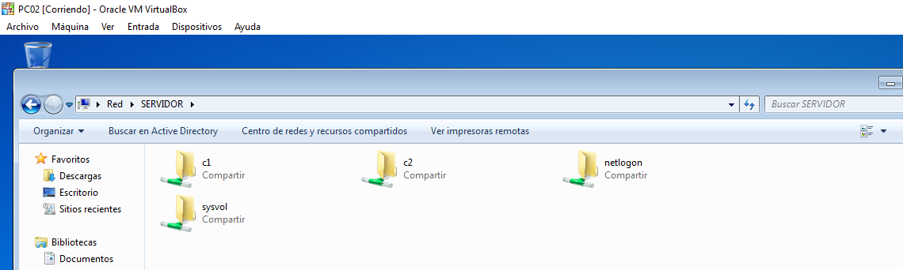
- Desde PC01 crea dos unidades de red para las carpetas C1 y C2
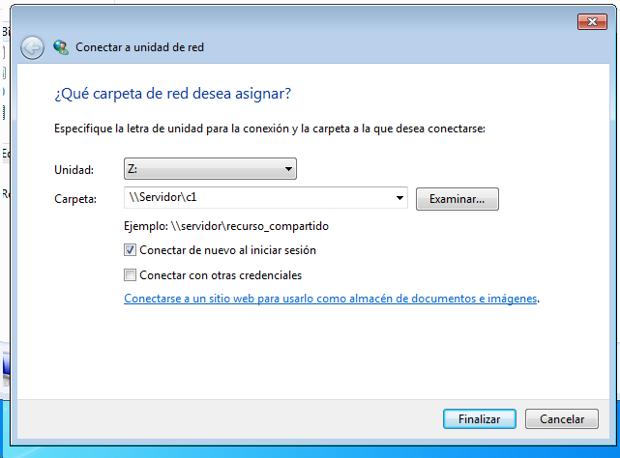
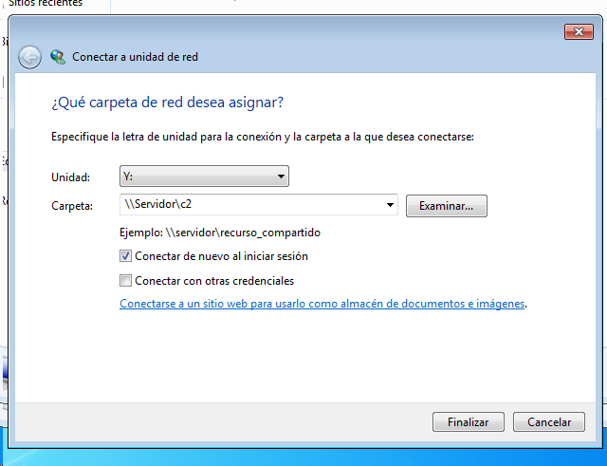
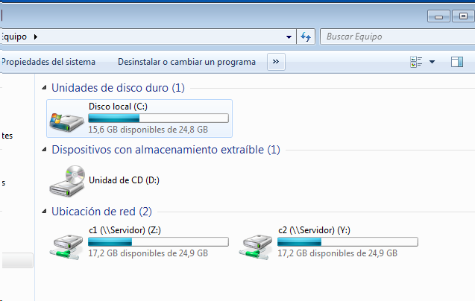
- Comprueba que a través de las unidades de red puedes acceder a las carpetas y crea alguna carpeta dentro
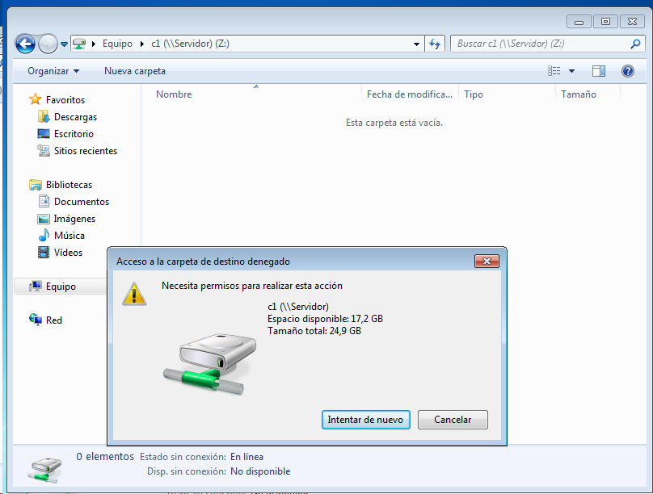
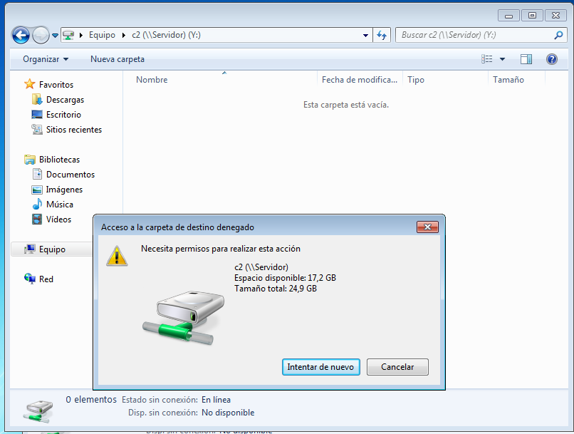
- Revisa los permisos del recurso compartido que se establecieron por defecto para las carpetas compartidas C1 y C2
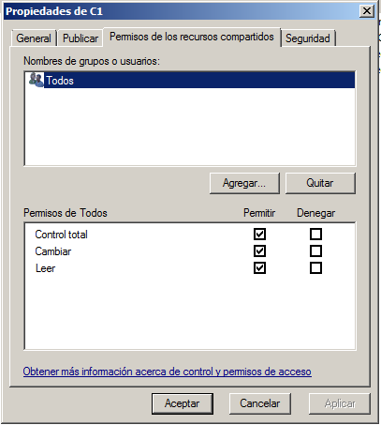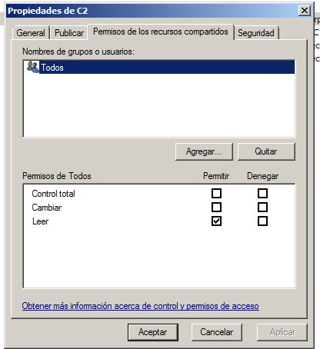
- Modifica y prueba los permisos de recurso compartido que tiene establecidos la carpeta C1. Aplica solamente leer y cambiar. Puede acceder usuario1 a esta carpeta ¿Por qué? Y crear una carpeta nueva en C1 ¿Por qué?
Sí puede acceder, pero no puede crear nada.
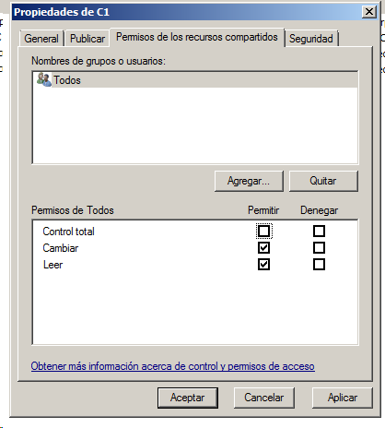
- Accede a la carpeta C2 y modifica los permisos estándar NTFS de usuario1. Añade modificar y escritura. Puede crear carpetas en C2, explica.
No se puede crear la carpeta por que no tiene permisos de control total el usuario1.
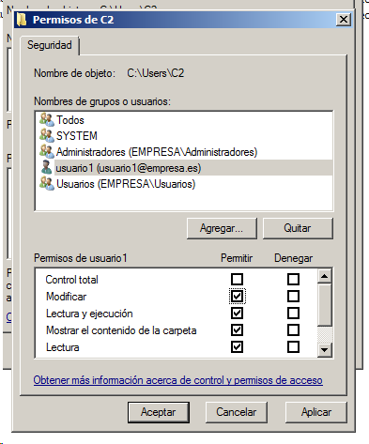
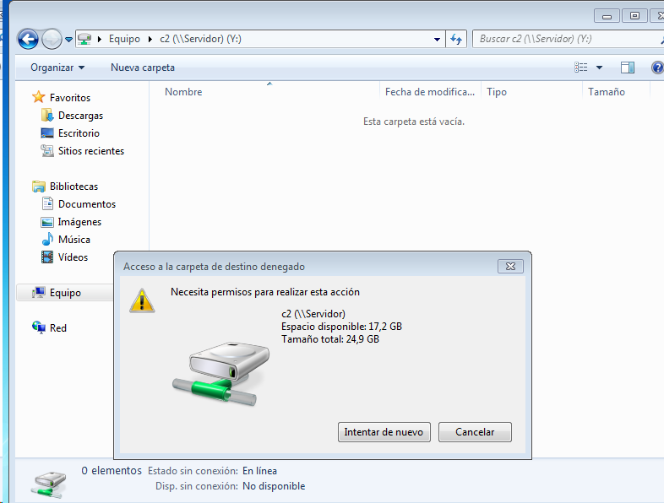

- Añade usuario2 a la lista de permisos de la carpeta C1 con los permisos estándar NTFS de modificar y escritura. Comprueba que usuario2 puede grabar en C1 y leer en C2, usuario1 puede leer en C1 y grabar en C2.
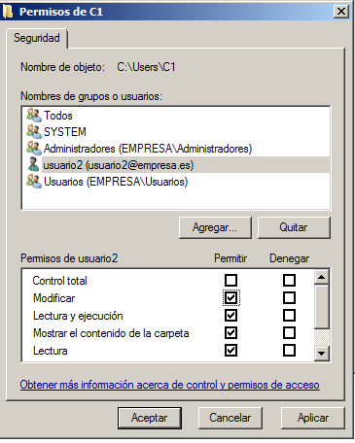
Usuario2→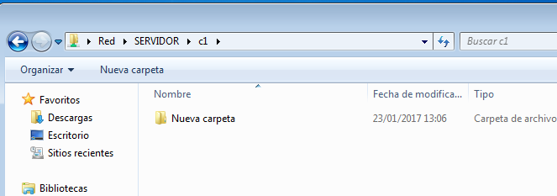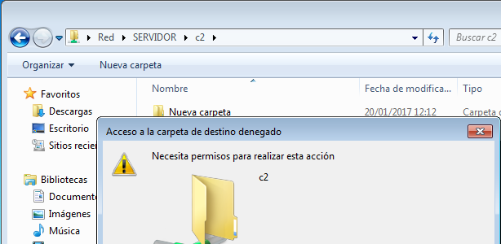

Usuario 1→
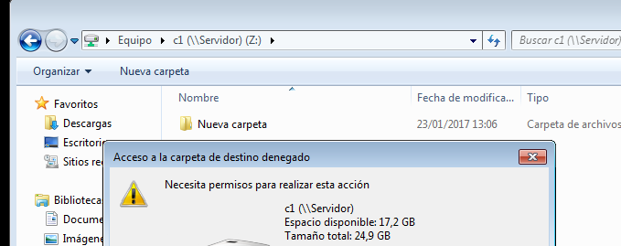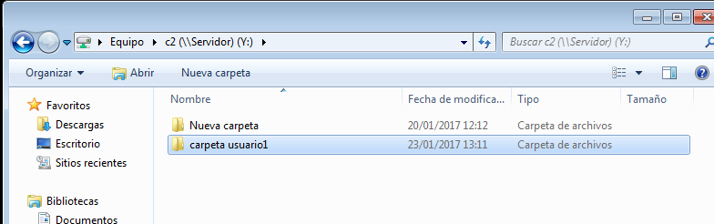
- Elimina de la lista el usuario2 que acabas de añadir y verifica el resultado, comprobando que no puede grabar en la carpeta C2, pero si tiene permitido leer. Explica por qué puede acceder si no se muestra el nombre del usuario en la lista de los permisos.
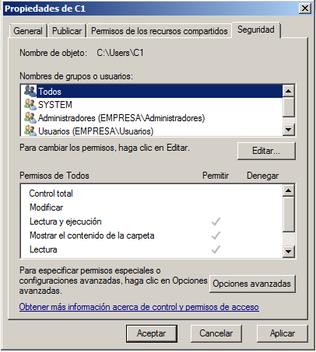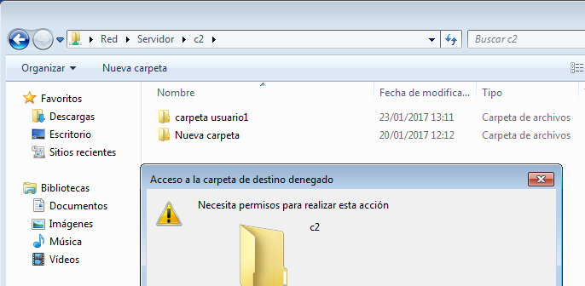
Porque Todos y Usuarios pueden leer pero no modificar

- Entra en PC02 como administrador, crea una carpeta datos, dentro de esta tienes la Carpeta1 y dentro de esta la Carpeta2 y dentro el archivo Archivo1. Concede Control total (NTFS ) al usuario1. Comprueba que el permiso control total se pasa a todas las subcarpetas y archivos dentro de datos como permiso heredado.
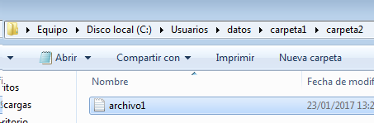
Objeto | Permiso NTFS
Datos | 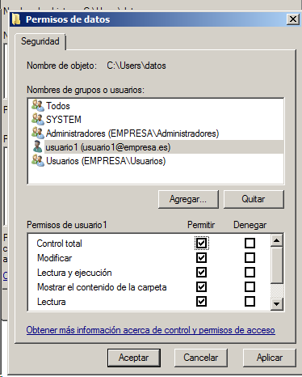
Carpeta1 | 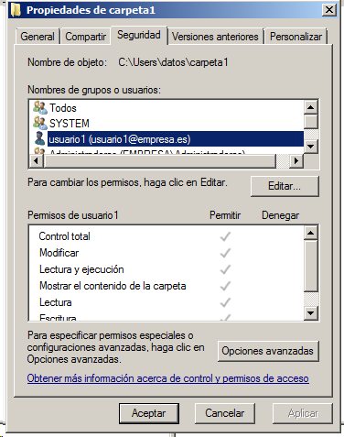
Carpeta2 | 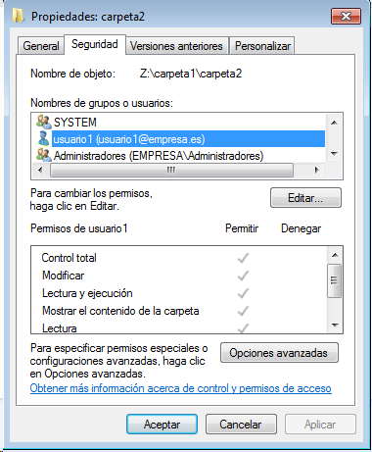
Archivo1 | 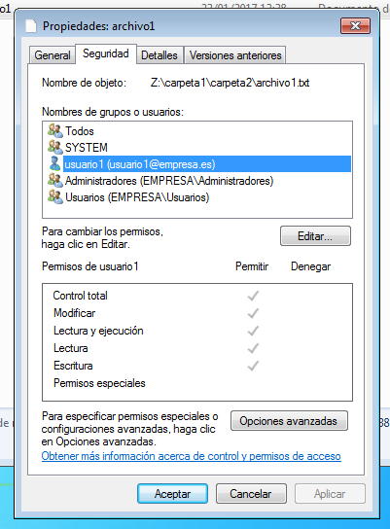

Ahora vamos a conceder permiso de Lectura a la carpeta1, para el usuario1. Para ello es necesario quitar la herencia y después modificamos el permiso. Este permiso sobrescribirá el permiso heredado y también se transmitirá a la carpeta2 y al archivo1
Objeto | Permiso NTFS
Datos | 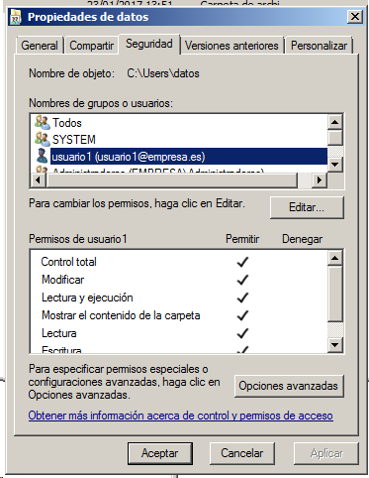
Carpeta1 | 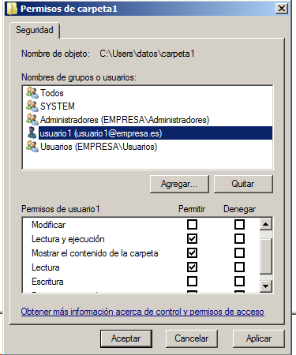
Carpeta2 | 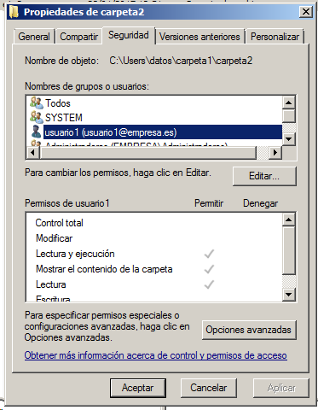
Archivo1 | 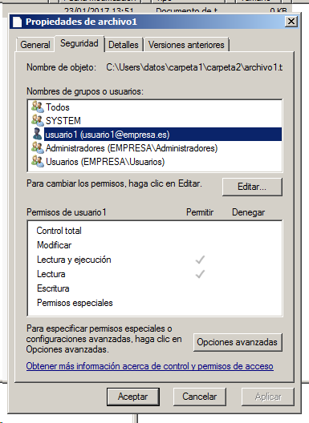

- El usuario1 es miembro del grupo1 y del grupo2. Asigna permiso de escritura a la carpeta datos para el usuario1, lectura a la carpeta1 para el grupo1 y modificar a la carpeta2 para el grupo2. Representa los permisos efectivos del usuario1:
Objeto | Permisos NTFS de usuario1 | Permisos del grupo1 | Permisos del grupo2 | Permisos efectivos
Datos | 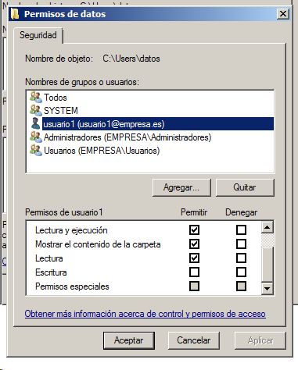 | No tiene permisos | No tiene permisos | 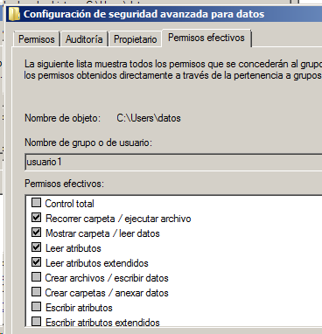
Carpeta1 | 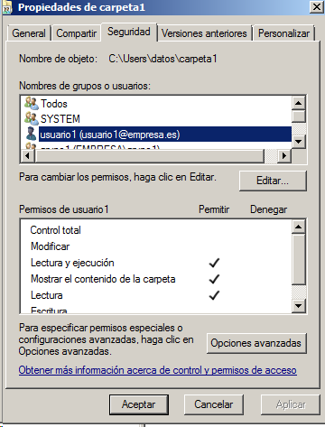 | 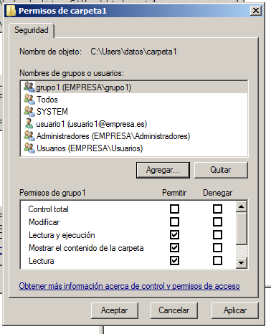 | No tiene permisos | 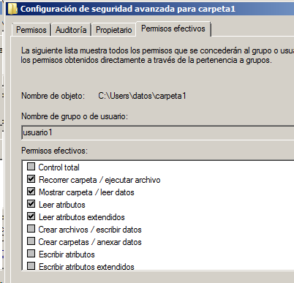
Carpeta2 | 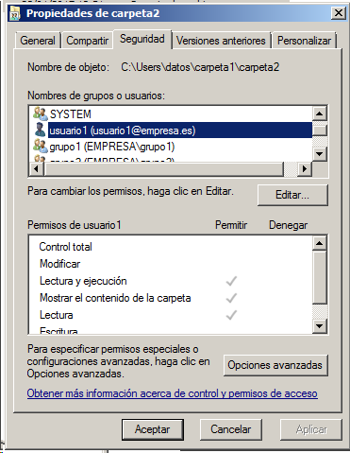 | 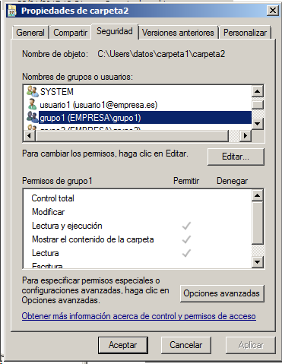 | 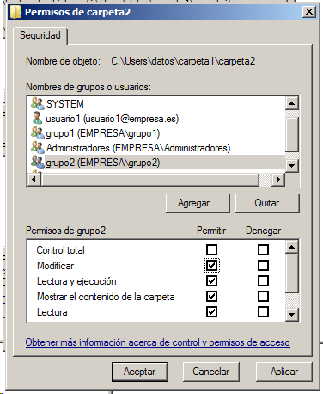 | 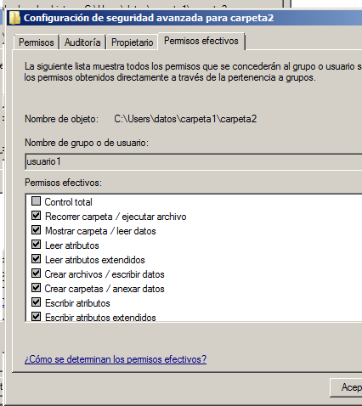

- Vamos a seguir modificando los permisos, teniendo en cuenta los permisos del ejercicio anterior ahora vamos a denegar modificar a la carpeta2 para el grupo2. Ahora los permisos efectivos del usuario1 serán:
Objeto | Permisos NTFS de usuario1 | Permisos del grupo1 | Permisos del grupo2 | Permisos efectivos
Datos | 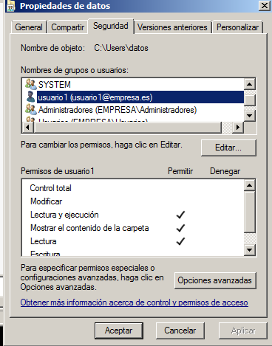 | No tiene permisos | No tiene permisos | 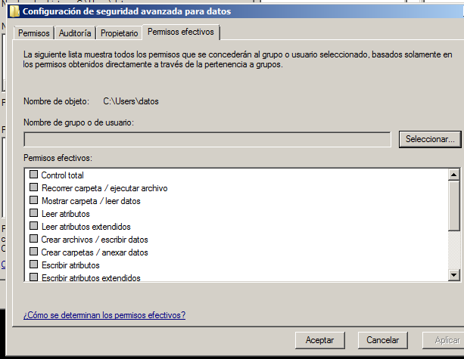
Carpeta1 | 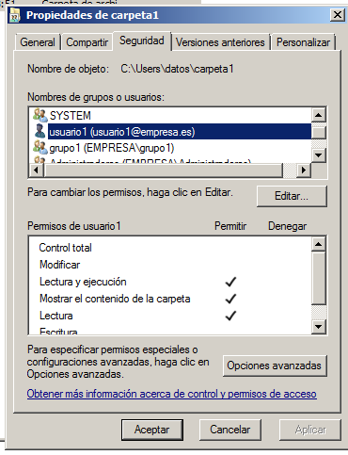 | 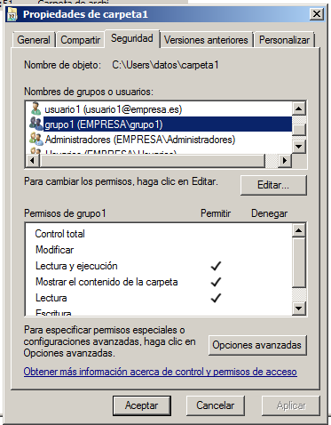 | No tiene permisos | 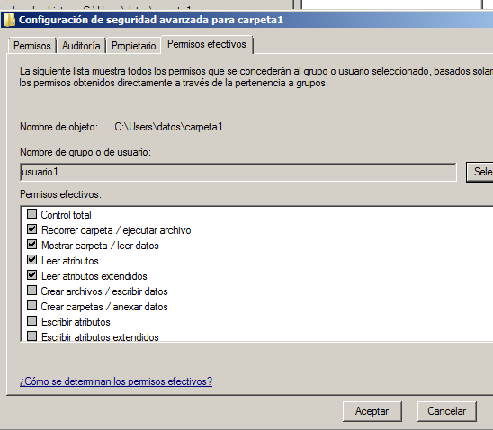
Carpeta2 | 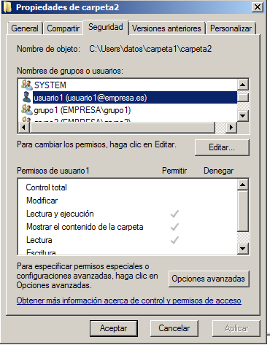 | 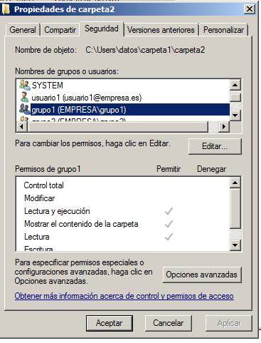 | 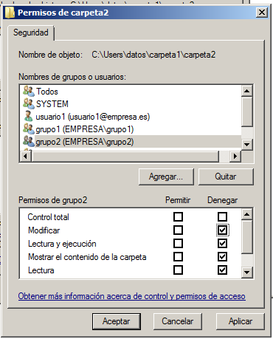 | 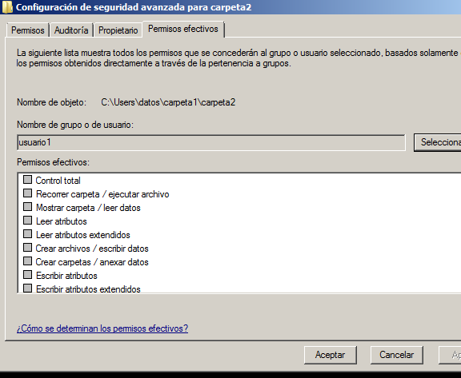
Archivo1 | 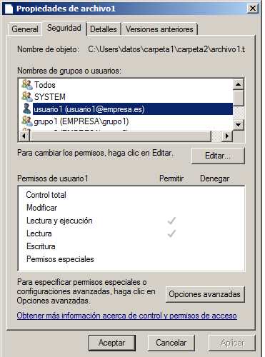 | 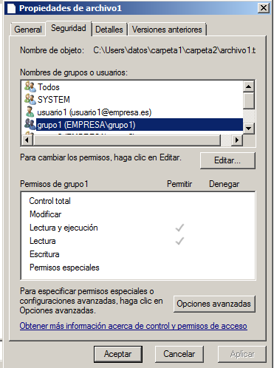 | 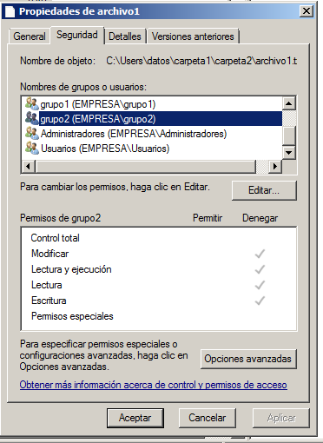 | 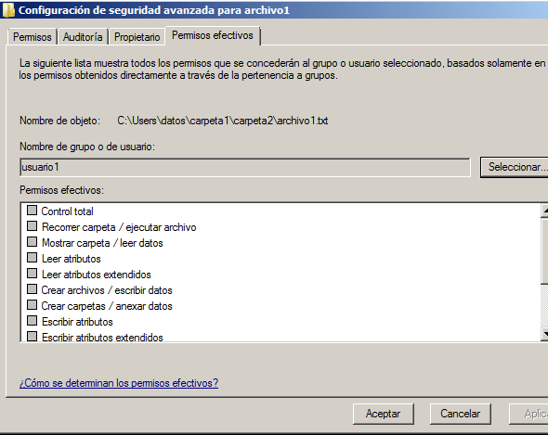

- Los permisos de compartición se aplican cuando accedemos por red a una carpeta, al combinar ambos prevalece siempre el más restrictivo. Comprueba la aplicación de estos permisos en PC01, para usuario1. Crea las carpetas C1, C2, C3, C4, C5 y C6 EN PC01:
Carpeta | NTFS | Compartir | Efectivos por red
C1 | Leer | Cambiar | Leer
C2 | Modificar | Leer | Leer
C3 | Control total | Leer | Leer
C4 | Sin entrada en ACL | Leer | Denegado todo
C5 | Denegar Leer | Control total | Denegado todo
C6 | Modificar | Control total | Modificar
- En el equipo PC01 conecta una impresora local, compártela en red con el nombre de impresora01 para el grupo DL_imprimir01. Ha que los miembros del grupo1 puedan imprimir en esa impresora
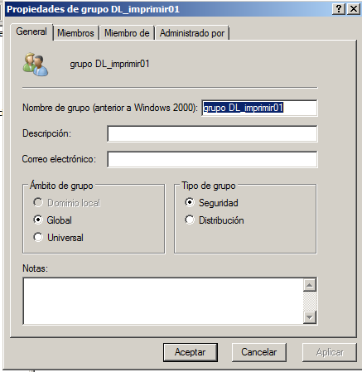
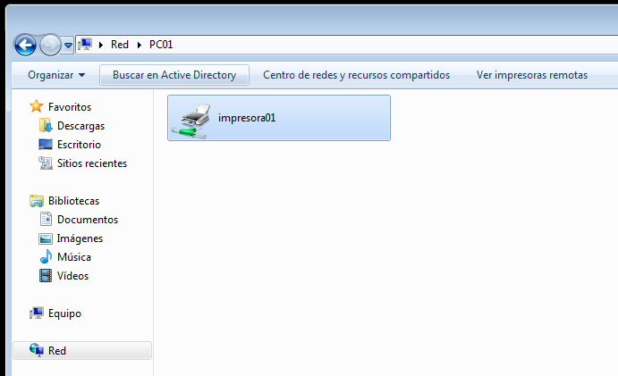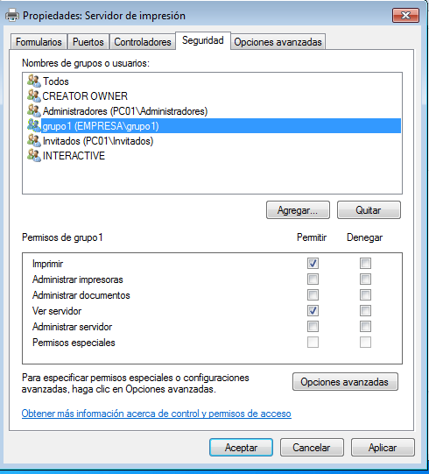

- Comprueba que desde el equipo PC02 el usuario1 tiene acceso a esa impresora, pero el usuario2, que no pertenece al grupo1, sino al grupo2 no puede imprimir.
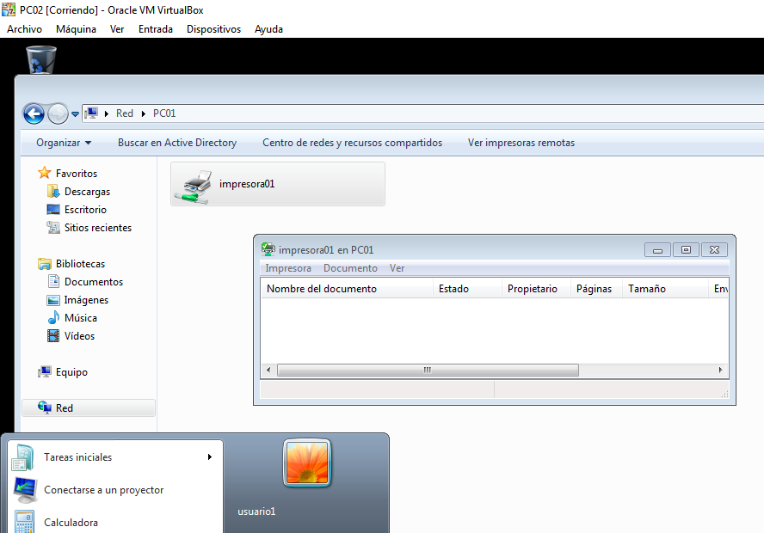
En el PC02 con el usuario2
